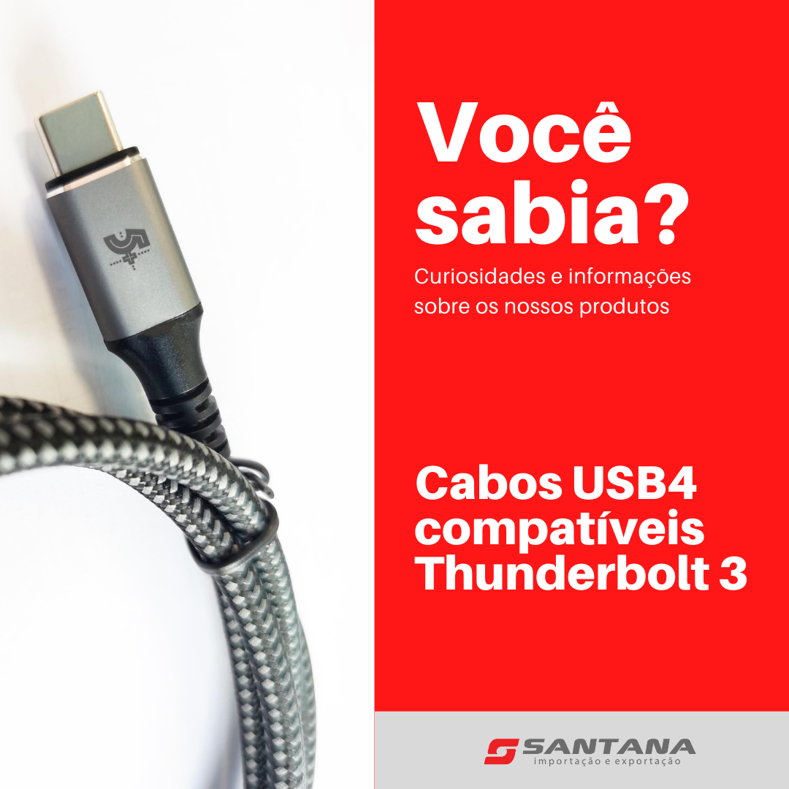

Esse é um cabo USB4 compatível com o padrão Thunderbolt 3.  
Mas o que isso quer dizer?  
  
O padrão USB está em constante evolução, sempre aumentando sua capacidade, suas funções e sua velocidade. Até pouco tempo atrás, a grande novidade era o USB3 com conector tipo C, que trazia velocidades de 5 e de 10 Gbps e capacidade de transmitir até 100W de energia no modo PD (Power Delivery).  
  
Agora a novidade é que a potência do USB aumentou muito mais e as funções estão ainda mais profissionais. O novo cabo USB4 tem duas vias de 40 Gbps cada para transmissão de dados, e pode ser usado como cabo de vídeo em monitores profissionais de 5K. Quando usados para vídeo, eles convertem as duas vias em um canal de 80 Gbps, ultrapassando até mesmo a largura de banda dos HDMI 2.1.  
  
A transmissão de energia continua em 100W, suficientes para alimentar um monitor ou até mesmo um notebook. E a compatibilidade com o padrão Thunderbolt 3 significa que esse cabo pode ser utilizado em equipamentos profissionais como mesas de som digitais, mixers, mesas de edição de vídeo e painéis de controle de projeção. São equipamentos para usuários avançados e que precisam do máximo em performance e compatibilidade.  
  
Além desses equipamentos, temos também unidades de disco SSD e GPUs (placas de vídeo) externas como a Razer Core X eGPU que requerem um cabo como esse para funcionar.  
  
Até o momento, somos a única marca nacional a lançar oficialmente no mercado essa nova tecnologia. O nosso cabo atende todas as especificações dos padrões USB4 e Thunderbolt 3, possuem conectores tipo C em alumínio e são revestidos em nylon para mais durabilidade. Um cabo com acabamento luxuoso e que traz o que existe de mais novo em tecnologia.

